2016届高三年级上学期期末质量检测试卷
历 史 试 题
（考试时间：90分钟 满分：100分）
一、单项选择题（本大题共25小题，在每小题列出的四个选项中，只有一项是最符合题目要求的，请将正确的选项填在答题卷的表格中，每小题2分，共50分）
1.中国近代考古学家罗振玉在其著作《殷墟书契后编》中提到：“有土之诸侯未必皆贤，即使因其不贤而易置之，而其政令不能尽出于王朝，其民之视听不能尽属于天子。故常散而不能聚，弱而不强。”这说明
A.分封制下国家力量过于分散 B.分封制已经受到根本性破坏
C.应该选贤任能而非任人唯亲 D.诸侯对天子权力有制约作用
2.
梭伦寻求普世的真理，他相信：违背公正必然要扰乱公众的生活。个人对自己的行为负责，于是，权威的根基就被摧毁了，对“权威的根基被摧毀了”的正确理解是
A.以财产多寡取代血缘关系分配权利 B.有利于雅典工商业的发展
C.扩大了民主权利的范围
D.否定了奴隶主阶级专政
3．英国《权利法案》规定：“未经议会同意，国王不能征税”；法国l875年宪法规定“共和国总统由两院联合组成的议会依绝对多数票选出，内阁由总统任命，但对议会负责”；l871年《德意志帝国宪法》规定：“联邦议会和帝国国会是立法机构。皇帝在军事、财政问题上享有否决权。”这说明英、法、德三国
A.议会都居于国家权力中心 B.法律地位至高无上
C.资产阶级完全掌握了国家权力 D.政体都体现了权力制衡的原则
4.到1786年初，美国全部债务合计超过4200万美元，而在1781-1786年间，各州一共上缴50万美元。这反映当时须
A.推翻殖民统治 B.加强中央集权 C.巩固邦联体制 D.维护国家统一
5.蒋廷黻在《中国近代史》书中说，“道光年间的中国人，完全不懂国际公法和国际形势，所以他们争所不当争，放弃所不应当放弃。”文中“争所不当争”是指
A.五口通商 B.关税协定 C.领事裁判权 D.公使驻京
6.下面是某一时期主要资本主义国家对外资本输出比例示意图。这一时期
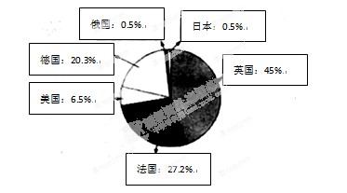

A.工业资产阶级要求获得更多的政治权利
B.苏联成为美国称霸世界最大的障碍
C.资本主义世界市场最终形成
D.国家干预成为经济发展的新模式
7.北京在20世纪初刚刚引进自来水与电力照明的时候，社会上就流行着一些谣言，认为“北京新的供水系统是外国人布下的圈套，供应的水是腐败的；电力是外国人的鬼魂，西方人的阴谋。”一些电力事故则被当作这一诡计和幽灵的最好注解而被大肆宣扬。这一现象深刻反映了
A.百姓排斥先进工业文明 B.中外民族矛盾尖锐对立
C.传统生活观念的顽固性 D.开明与守旧的思想并存
8.英国外交部发言人在1949年4月 29日官市：英国将致力于“中共当局建立友好关系，这样做将不会影响英国与国民党政府的现存关系。”中国共产党明确表示不承认国民党时代的一切卖国条约。这表明
A.中方方针为“打扫干净屋子再请客” B.英国政府力图维护其在华利益
C.这是英国支持国民政府的缓兵之计 D.中国坚决反对与殖民主义国家建交
9.1970年，美国正式宣布从韩国撤走一个师即缩减2万人。作为补偿，尼克松批准在五年内向韩国提供15亿美元的军事援助，帮助韩国军队实现现代化。这反映出
A.美国将战略重心重新转向欧洲 B.美国放弃了全球称霸战略
C.美国用军援取代在韩驻军 D.美国调整了在亚洲的战略
10.1659、1703及1736年松江府先后三次就布商字号仿冒诉讼纠纷立碑告示：“众商各立号记，上供朝廷之取办，下便关津之稽查，取信远商，历年已久，向有定例，不容混冒。”如有“复行假冒，起衅生端，上误国课，下病商民”，则“正法施行，决不轻贷!”这反映出当时
A.松江棉布生产全国领先 B.仿冒商标成为普遍现象
C.政府重视维护市场秩序 D.重农抑商政策遭到摒弃
11.据统计：16—18世纪，中国向全世界出口的商品约有236种之多，其中手工业品有137种……世界各地的白银源源不断流入中国。据此分析这一时段的中国
A.闭关锁国政策名存实亡 B.官营手工业发展迅速
C.自然经济已经解体 D.存在着走向世界的动力
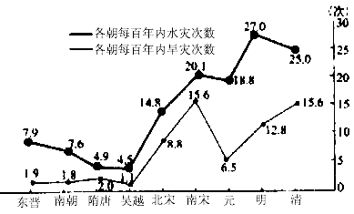
12.下面是太湖地区东晋至清各代水旱比较示意图（数据整理自《太渐水利技术史））。这说明古代太湖地区

A.自耕农经济的脆弱性明显 B.农耕发展恶化了生态环境
C.自然环境不利于农业生产 D.农耕开发的难度十分艰巨
13.一位学者认为唐宋时期江南曾经实施稻麦轮种制（不同农作物轮换种植），并引用白居易任职苏州时写的诗句“去年到郡日，麦穗黄离离；今年去郡日，稻花白霏霏”证明自己的说法。关于这位学者的看法，以下哪项较为合理
A.诗里提到麦作、稻作，足以作为稻麦轮种的佐证
B.诗中指出稻、麦产於不同季节，足以说明轮种制
C.诗中并未指明稻、麦产自同一块土地，不足为据
D.诗人的描述多不精确，不适合运用在历史的讨论
14.以下最能反映18世纪中叶~20世纪初，英国经济发展变化的图表是
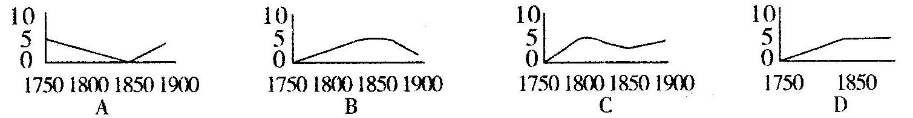
15.下列现象，出现在英国伊丽莎白女王（1558-1603年在位）统治时期的是
A.议会成为国家最高权力机关 B.在全世界推行自由贸易政策
C.授权商人组建垄断贸易公司 D.成为世界上最大的资本输出国
16.抗日战争爆发后，国民党中央就确立了“持久战略”，提出“以空间换时间”，“一心一德”抗战下去，以承接中国问题随世界战争结束而解决的自然机运”。由此可见，其与中共提出的“持久战”方略最大的不同在于
A.准备作出巨大的牺牲换取胜利 B.积极配合世界人民反法西斯战争
C.依靠国际力量取得最后的胜利 D.单纯地依靠政府和军队消极抗日
17.依珀金斯所引资料，民族工业1912年至1921年净产值的年增长率为11．7%，整个北洋政府时期平均发展速度为13．8%。……1915年美国旧金山举办的“巴拿马万国博览会”上，中华民国展品获得各类奖章1218枚，是各国获奖之冠。由此可见
A.北洋政府统治推动民族工业发展 B.美国政府大力支持中国工业化
C.民族工业发展迈入世界先进行列 D.经济工业化得益于政治民主化
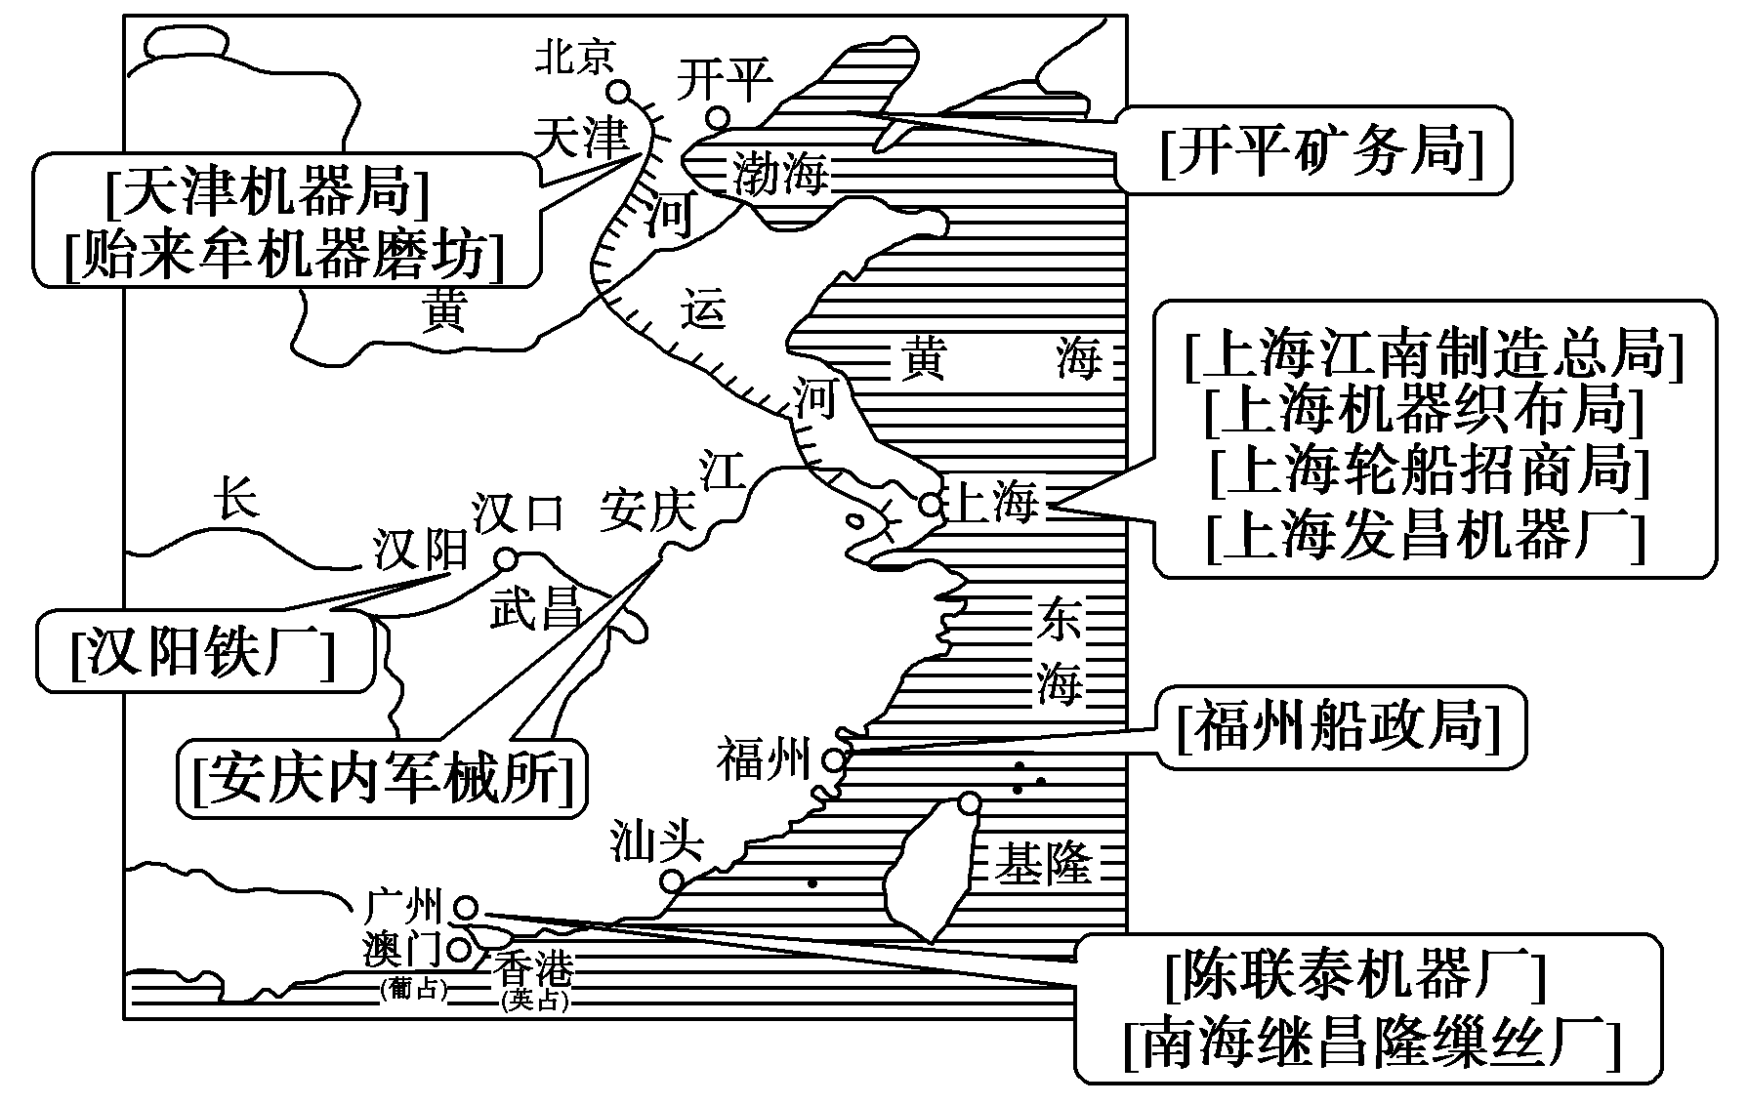
18.如果为下图选择一个主题，最为贴切的应是
A．“清王朝自救运动”” B．“近代工业的起步”
C．“实业救国的浪潮”
D．“民族工业的春天”

19.20世纪60年代初，我国各地有计划、有领导的陆续开放了50年代后期关闭的集市贸易，在一些大中城市也出现了一些农副产品自由市场。这一做法的目的是
A.探索多种所有制的共同发展 B.缓解生活资料产品供求矛盾
C.彻底纠正经济上的左倾错误 D.开始建立有计划的商品经济
20.学者宋圭武在评价家庭联产承包责任制时说：“对中国发展而言，小岗村既是成功的，也是沉重的。小岗村的成功主要是极大地调动了农民的积极性。但小岗村的发展也是沉重的，也代表着一种‘小’和不足。”该“不足”是指
A.没有促进农村经济的规模发展 B.没有形成公有制为主体的经济
C.没有解决农村生产经营权 D.没有改变农村的生产关系

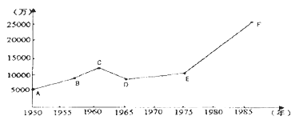
21.右图反映的是1950年-1985年间我国
A.城镇人口数的变化情况
B.外贸总额发展变化过程 C.科技人才数量变化历程
D.文艺作品出版总数增加

22.在南京临时政府的大力推动下，社会上大多数人都剪掉了辫子；但随之在社会上却又流行起戴帽子的风尚。这反映了
A.辛亥革命在反封建方面不彻底 B.人们一时难以适应社会习俗的变革
C.辛亥革命后西方近代文明传播广泛 D.民主共和的观念渗入到习俗变迁中
23.新政时期，在新机构官员的任命上，罗斯福并没有完全遵循“功绩制”原则，通过考试择优录取，而是运用“政治庇护制”的方法，大量使用政治手段直接任命新机构官员。通过“政治庇护制”任命文官，成为新政时期文官制度的一大特点。罗斯福这样做的目的是
A.解决严重的政治危机 B.改革美国传统的政治体制
C.国家干预经济的需要 D.打破资本家对政治的垄断
24.美国史学家R·帕尔默在《世界现代史》中写道：“在……的指导下，国家仍控制着经济的‘最高指挥权’，保持基本生产企业的国有制，与此同时，也允许大量的为谋取个人利益的私人企业和贸易的存在。”该政策的实施
A.放弃了直接过渡到社会主义的设想和实践
B.从根本上改变了传统经济学的观念
C.标志着资本主义告别自由放任时代
D.使这一国家基本实现了工业化目标
25. 马丁·沃尔夫说：“上世纪30年代的‘大萧条’伴随着经济合作的失败、全球经济的瓦解和民族主义的复兴，并由此加剧了萧条。但是那场大萧条也促成了经济思想的革命。‘再也没有下一次’，是美国新罕布什尔州布雷顿森林与会代表的目标。”这表明布雷顿森林会议旨在解决
A.经济上的保护主义 B.政治上的集权主义
C.外交上的孤立主义 D.经济上的自由主义
二、非选择题（本大题共3小题，第26题25分，第27题12分，第28题13分，共50分。）
26．(25分) 阅读下列材料，回答问题。
材料一 玉米、番薯、马铃薯这几种美洲作物均适应较强，耐旱耐瘠，使过去并不适合粮食作物生长的沙砾瘠土、高岗山坡、深山老林等地成为宜种土地。于是，广大居民，“即苃尽草根、 兴种玉米、番薯、马铃薯、花生、芝麻之属，弥山遍谷，到处皆有”，“南坝山地、高处，低坡，皆种包谷，为酿酒、饲猪之用。”在中华民族数千年的历史上，突出的人地矛盾以及庶民百姓的吃饭难问题都是围绕历代统治者的死结。明中叶以后涌入中国并很快普及开来的粮食作物无疑起到了缓解这一死结的作用。因有耐瘠的美洲作物传入，人口才能向土地贫瘠的地区流动，才能开山垦荒活命。但流民的这种垦荒种植是开山砍伐、粗放型经营的。
材料二 美洲的发现和经由好望角抵达东印度的航线开辟……的一个重要影响就是将商业体系提升到了一个壮观和光荣的程度，如果没有这些发现，商业体系要达到这一程度是不可企及的。那个体系的目标就是通过贸易和制造业而不是改良和耕种田地，通过城市工业而不是通过农村各行业，来使一个国家变得更富足。但是，作为这些发现的后果，欧洲的商业城镇不再只是作为世界的一个小部分（这部分指欧洲的大西洋沿岸地区,以及波罗的海和地中海沿岸国家)的制造者和运输者，现在他们已变成不计其数，欣欣向荣的美洲殖民地的商品制造者，也成了亚洲、欧洲、美洲几乎所有各国完全意义上的运输者和部分意义上的制造者。两个新世界对欧洲的工业打开了大门，它们两个都比旧世界更巨大、更广阔，其中美洲市场还每天都在成长得更巨大。
(1)根据材料一并结合所学知识，分析美洲作物在中国广泛种植的原因及其对中国经济和社会生活产生的影响。（16分）
(2)根据材料二，结合所学知识,说明商业体系“壮观和光荣的程度”，并指出欧洲在其中所处的地位。（9分）
27．（12分）阅读材料，完成下列要求。
材料 现代美国《时代》周刊封面上的中国人物形象，从不同侧面展示了现代中国不同时期的历史变迁与时代风貌。
时间 美国《时代》周刊封面上的中国人物 涉及的重大历史事件
1978年以前 12人36次，按照时间顺序依次为：毛泽东、吴国桢、周恩来、刘少奇、蒋介石、罗瑞卿、陈毅、李富春、达赖、林彪、邓小平、江青 新中国成立、抗美援朝、“三反五反”、台海纷争、达赖叛逃、“大跃进”、中越战争、文化大革命、尼克松访华等
1978年以后 40余人近百次，政要仍占据封面人物的主流，上榜次数最多的是邓小平，总计8次。1996年，女艺人巩俐登上《时代》封面，随后王菲、成龙、周润发、杨紫琼、李连杰、章子怡、李宇春、甄子丹、韩庚等也先后问鼎，成为代表中国形象的第二军团。此外，伏明霞、刘翔、姚明、杨振宁、李泽锴、吴仁宝、刘雯等各界精英纷纷上榜 改革开放、政坛换届、邓小平逝世、台独活动、台湾地震、贫困落后、环境污染、港澳回归、移居国外、SARS、北京奥运会、人民币国际化等
据材料指出美国《时代》周刊封面上中国人物上刊的特点，并结合所学知识简要分析原因。（要求：至少列举两个特点，且观点明确；原因分析合理，史论结合；逻辑严密，表述清晰）
28.（13分）消费是人类生活的重要内容,消费的内容、方式和观念具有鲜明的时代特征。阅读下列材料,回答问题。
材料一 消费社会是指……生产和消费都超出了生存必需和生理需求的范围,消费成为社会生活和生产的主导动力和目标的社会发展阶段。……在17世纪末至18世纪中叶英国已经出现了消费社会。
——李新宽《17世纪末至18世纪中叶英国消费社会的出现》
材料二 (20世纪20年代)由于普遍推广了分期付款的销售方式,大大刺激了人们的消费欲望,造成市场的虚假繁荣……在这种繁荣下也潜伏着危机。
——人民教育出版社历史室《世界近代现代史》
材料三 凡是为了满足你个人和你家庭的切实需要所必须做的,不论什么,都应当尽力去做……现在我们所需要的,不是勒紧裤带过日子,而是要……多买一些东西。
——凯恩斯《预言与劝说》(1931年初版于英国)
（1）据材料一并结合所学知识，分析英国消费社会出现的原因。(8分)
- 材料二和材料三都与1929～1933年的经济危机有关。简要说明它们与经济危机的关系。这两种关系是否形成悖论,简要说明理由。(5分)
2016届高三年级上学期期末质量检测试卷
历史试题参考答案及评分标准

一、单项选择题（本大题共25小题，在每小题列出的四个选项中，只有一项是最符合题目要求的，请将正确的选项填在答题卷的表格中，每小题2分，共50分）
1——5： AADBA 6——10：CBBDC 11——15：DBCDC
16——20：CDBBA 21——25：ABCAA
二、非选择题（本大题共3小题，第26题25分，第27题12分，第28题13分，共50分）
26.（25分）【答案】
（1）原因：新航路开辟及殖民扩张，使美洲作物传到中国；美洲作物适应较强，用途广泛；明清时期人地矛盾尖锐；政府政策的推动。（8分）
影响: 农作物种类类增多，粮食总产量大幅度提高，缓解人地矛盾；饮食结构发生变化；促进人口增长；推 动了农业商品化发展；大量荒地开垦，导致生态破坏。 (答出四点即可，8分）
（2）程度：世界市场不断扩展，北美、大洋洲、欧亚各地不同程度卷入；(2分）欧洲贸易中心转移，重心转向大西洋贸易，促进了西欧尤其是英国制造业的发展。(3分）
地位：新航路的开辟者、殖民者、商品制造者、运送者、世界市场的主导者。（4分，任答两点即可）
27．（12分）【答案】本题为开放性论题，答案只要言之成理即可得分。示例：
特点一：1978年登上《时代》周刊封面的主要是政治人物，反映了中国的政治动向。（2分）
原因：中美大部分时间处于敌对状态，《时代》周刊从美国从亚太地区利益的视觉出发，密切关注大中国区的政治动向，特别是中国大陆最高领导层的变化、台海关系及分裂势力的动向。（4分）
特点二：1978年后虽然政治人物任占据主流，但反映中国社会经济、文化变化的时代精英越来越多地登上《时代》周刊。（2分）
原因：中美两国关系正常化；中国改革开放的不断深入，社会发生剧变；中国国际地位不断提高，对世界的影响力日益增强。（4分，任答2点即可）
特点三：杰出的政治人物登上《时代》周刊的次数较多，如毛泽东、周恩来、邓小平等。（2分）
原因：中美关系由对峙到走向正常化，政治因素和杰出政治人物的影响至关重要。如毛泽东是新中国的缔造者，周恩来是中美关系正常化的开创者，邓小平是中国改革开放的总设计师，他们的举动既事关中国的稳定与发展，也深刻的影响着中美关系及整个亚太地区的国际关系，乃至世界的和平与发展。（4分）

特点四：1978年后文化明星人物上榜越来越多。（2分）
原因：改革开放后我国经济快速发展，人民在物质生活水平提高的同时对精神生活的追求越来越丰富；我国政府重新倡导“双百”方针，促进了文化事业的繁荣。（4分）
28.（13分）【答案】
⑴原因：
①世界市场扩大（或答世界贸易扩大、全球化起步也可），英国成为殖民帝国（或殖民扩张），可以掠夺和消费世界各地商品；②资本主义发展，物质财富增加，人们生活水平提高；③君主立宪制的确立，是社会相对稳定。④消费观念的变化，追求享乐（或人文精神发展）；⑤商业宣传。（任答4点即得8分）
⑵关系：材料二是出现危机的原因；材料三是克服危机的办法。（2分）
观点：不形成悖论（不冲突，不矛盾）。（1分）
理由：材料二反映了过度消费会为经济发展埋下危机，材料三则是提倡用合理（必要）的消费来促进经济正常发展。（2分）

